Дидактическое пособие «Службы спасения»

Дидактическое пособие «Службы спасения» предназначено для работы с детьми от 3 до 7 лет на занятиях по формированию элементарных математических представлений, ознакомлению с окружающим миром, экологии, развитию речи, ознакомлению с художественной литературой.
Пособие адресовано воспитателям дошкольных учреждений, реализующих в практике работы примерную общеобразовательную программу дошкольного образования "От рождения до школы" (под редакцией Н.Е. Веракса, Т.С. Комаровой, М.А. Васильевой).

Пояснительная записка
Пособие многофункционально. Представляет собой Куб на сторонах которого цвета радуги, с набором: деревья, дома, пожарная часть, пожарная машина, поликлиника, скорая помощь, полиция, полицейская машина, река с пуговичными берегами, дорога.
В системе дифференцированного художественно-эстетического развития детей и в тесном контакте с родителями я разработала дидактическую игру с «Службы спасения». Игра представляет собой Куб у которого стороны это цвета радуги, раскрывая куб мы видим цветущий фруктовый сад, жилые дома (у одного из домов окошки отрываются и там пришиты парные картинки, крыша треугольная, дом прямоугольный, окошки квадратные), синя река с пуговичными берегами, три специальные машины, пожарная, скорая помощь, полицейская, три специальных здания, пожарная, поликлиника.
Я использую пособие в любых видах учебных занятий, в игровой, трудовой и самостоятельной художественной деятельности, на прогулке и экскурсии, на развлечении.

Все материалы, используемые для изготовления данного пособия безопасны. Все куб и все детали пособия сшиты из материала, они легко стираются в стиральной машине или в ручную.
Данным пособием, в отличии от фланелеграфа, одновременно могут заниматься несколько детей, сравнивая и выделяя разные признаки предметов, подсказывая друг другу, развивая диалогическую речь, формируя коммуникативные качества.
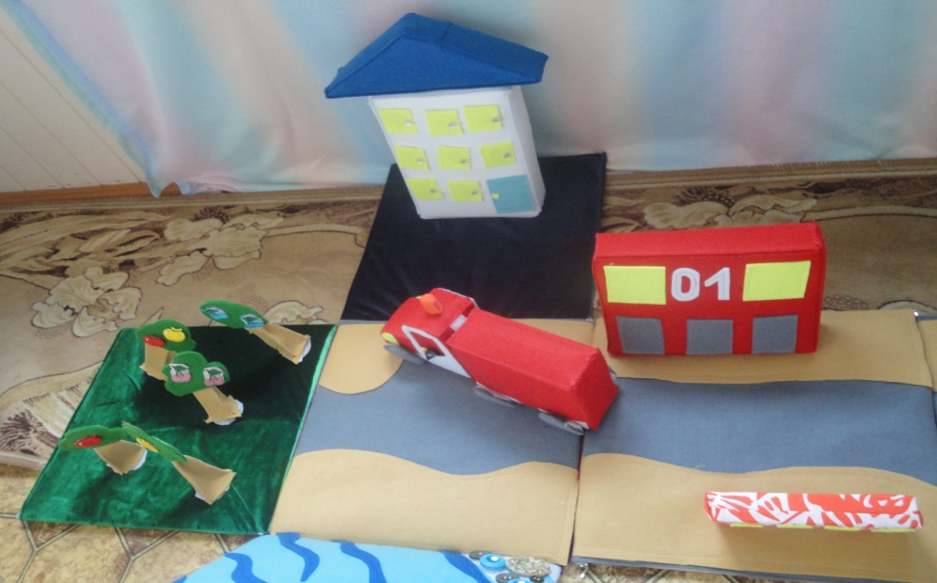
Дидактическое пособие «Службы спасения».
Цель: закрепление учебного материала, развитие мелкой моторики, развитие речи, обогащение активного словаря
- Задачи для второй младшей группы (от 3 до 4 лет):
- 1.Обучающие:
- -учить согласовывать слова в роде, числе и падеже;
- -учить отвечать на вопросы;
- -называть состояние погоды;
- -различать правую и левую руки;
- -составлять группу предметов и выделять из нее один предмет;
- -учить различать понятия «много» и «один»;
- -сравнивать предметы по размеру;
- -узнавать и называть круг и квадрат.
- 2.Развивающие:
- -развивать мелкую моторику рук;
- -развивать сенсорные навыки;
- -развивать пространственные представления от себя;
- -развивать память, внимание, логическое мышление.
- 3.Воспитывающие:
- -воспитывать умение слушать сказки;
- -воспитывать бережное отношение к природе, следить за развитием действия;
- -воспитывать эмоциональную отзывчивость;
- -воспитывать бережное отношение к природе.
- Задачи для средней группы (от 4 до 5 лет):
- 1.Обучающие:
- -учить детей наблюдать явления природы;
- -учить употреблять в речи существительные с обобщающим значением;
- -закреплять правильное произношение гласных и согласных звуков;
- -продолжать учить детей правильно согласовывать слова в предложении;
- -учить детей количественному и порядковому счету в пределах 5;
- -познакомить с треугольником.
- 2.Развивающие:
- -развивать пространственные отношения от себя;
- -развивать представления о частях суток.
- 3.Воспитывающие:
- -воспитывать интерес к фольклору;
- -бережное отношение к природе.
- Задачи для старшей группы (от 5 до 6 лет):
- 1.Обучающие:
- -учить наблюдать и анализировать явления природы;
- -учить согласовывать в предложении существительные с числительными, с прилагательными;
- -образовывать множественное число;
- -учить составлять простые предложения;
- -учить порядковому счету в пределах 10;
- -отвечать на вопрос «Сколько?», «Который?».
- 2.Развивающие:
- -развивать мелкую моторику рук;
- -развивать пространственные отношения от себя;
- -дать представление о сутках.
- 3.Воспитывающие:
- -воспитывать интерес к фольклору;
- -воспитывать эмоциональную отзывчивость.
- Задачи для подготовительной группы (от 6 до 7 лет):
- 1.Обучающие:
- -учить вести наблюдение за сезонными изменениями в природе;
- -закреплять умение согласовывать существительные с числительными, с прилагательными, местоимения с существительными и прилагательными;
- -учить на наглядной основе составлять и решать простые задачи;
- -измерять и сравнивать длину с помощью условной мерки;
- -учить составлять композицию.
- 2.Развивающие:
- -развивать навыки счета в пределах 10;
- -развивать умение образовывать однокоренные слова;
- -развивать память, внимание, логическое мышление;
- -развивать чувство цвета.
- 3. Воспитывающие:
- -воспитывать эстетическое отношение к предметам и явлениям окружающего мира;
- -бережное отношение к природе;
- Список дидактических игр, рекомендуемых при использовании пособия
- Развитие речи:
- - «Расскажи сказку»;
- -«Отгадай сказку»;
- -«Сочини свою сказку»;
- - Ознакомление с окружающим миром:
- -«Расскажи о погоде»;
- -«Когда это бывает?»;
- -«Отгадай, какого цвета»;
- -«Что не хватает?».
- Ориентировка в пространстве:
- -«Где это?» (слева, сверху и т.д.).
- Развитие элементарных математических представлений:
- -«Найди такой же»;
- -«Выше – ниже»;
- -«Больше – меньше»;
- -«Шире – уже»;
- -«Длиннее – короче»;
- -«Сколько?»;
- -«Который?».

Расскажи сказку
- Цель: обучение пересказыванию, постановка правильной речи.
- Задачи:
- - развитие мелкой моторики рук;
- - развитие зрительного и сенсорного восприятия;
- - развитие умения подражать героям.
- Ход игры:
- 1 этап: воспитатель показывает, как пользоваться панно и рассказывает сказку со «Спецтранспортом».
- 2 этап: воспитатель предлагает детям рассказать сказку. Дети выбирают деревья, одно из трёх специальных зданий и спецтранспорт. Рассказывают сказку и расставляют дома, транспорт, деревья.
- 3 этап: самостоятельная деятельность детей.

Закончи сказку
- Задачи:
- - закрепить знания детей о сказках;
- - расширять представления о предметах;
- - развивать речь;
- - развивать внимание, наблюдательность, логическое мышление;

Ход игры:
- 1 этап: на панно пристегнуто начало знакомой детям сказки. Ребятам нужно закончить эту сказку.
- 2 этап: на панно пристегнуто начало знакомой детям сказки. Ребятам нужно придумать свою концовку сказки.

Сочини свою сказку
- Задачи:
- - развивать воображение, логическое мышление;
- -формирование правильного звукопроизношения;
- -расширять представление о предметах;
- -воспитывать интерес к фольклору.
- Ход игры:
- 1 этап: воспитатель предлагает детям выбрать определённое время года и рассказывает сказку.
- 2 этап: в уже известную сказку добавить героя из другой сказки. Попробовать сочинить сказку с участием этого героя.

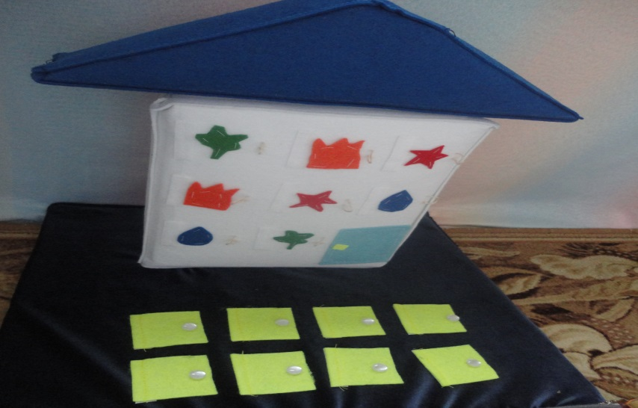
Назови ласково
- Задачи:
- -обогащать активный словарь детей существительными и прилагательными;
- -развивать речь.
- Ход игры:
- 1 этап: воспитатель предлагает детям ласково назвать героев сказок.
- 2 этап: придумать предложения с новыми словами.

Что это за одежда?
- Задачи:
- -развивать память;
- -формировать умение отгадывать по описанию.
- -формировать умение отгадывать загадки по наглядному изображению.
- Ход игры:
- 1 этап: стоят деревья. Воспитатель загадывает загадки о деревьях. Дети отгадывают, и на каждом дереве появляется своя картинка.
- 2 этап: воспитатель показывает кубик с одним из времён года. Дети отвечают, какая одежда соответствует этому времени года.
- 3 этап: дети друг другу описывают, из чего сшита эта одежда. Затем другие дети называют и показывают что это за одежда.

Расскажи о погоде
- Задачи:
- -расширить представления о сезонных изменениях в природе;
- -воспитывать интерес к природе родного края.
- Ход игры:
- 1 этап: воспитатель рассказывает о состоянии погоды, сопровождая рассказ рассматриванием «Службы спасения».
- 2 этап: воспитатель предлагает детям рассказать о погоде за окном. И показать какому из времен года она соответствует.

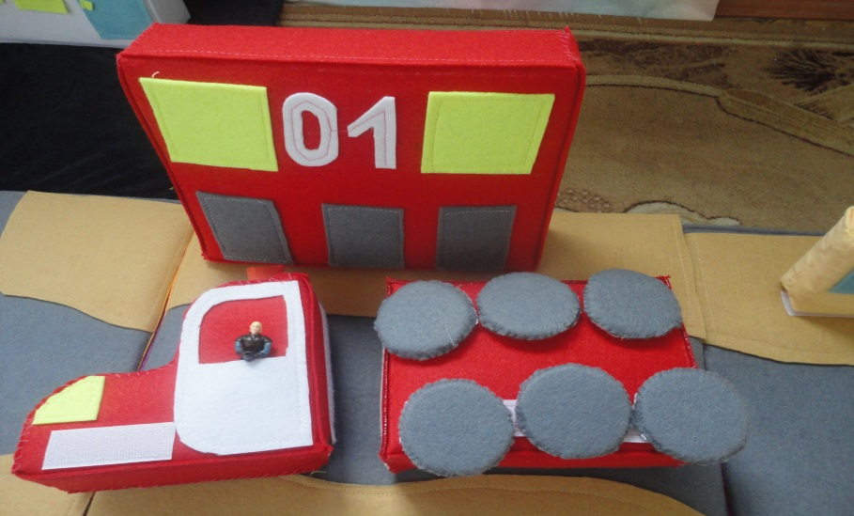

Чего не хватает?
- Задачи:
- -развивать мелкую моторику рук;
- - закрепить название предметов;
- -закрепить название фигур;
- -развитие наблюдательности;
- -развитие памяти, внимания;
- Ход игры:
- Специальное здание поликлиника (пожарная часть, полиция), какая от него должная отъезжать машина, какие окошки нужно открыть, чтобы например: потушить огонь.

Геометрические фигуры
- Задачи:
- -закрепить знания о геометрических формах;
- -учить узнавать в окружающих предметах форму знакомых геометрических фигур;
- -развивать мелкую моторику рук.
- Ход игры:
- 1 этап: стоят дома, едет машина, на берегу речки камешки. Детям предлагается назвать, из каких геометрических фигур они состоят.
- 2 этап: называется геометрическая фигура, а детям предлагается найти ее в «Службах спасения».
- 3 этап: называется дом или машина. Предлагается найти её в игре и посчитать из скольких фигур она состоит.

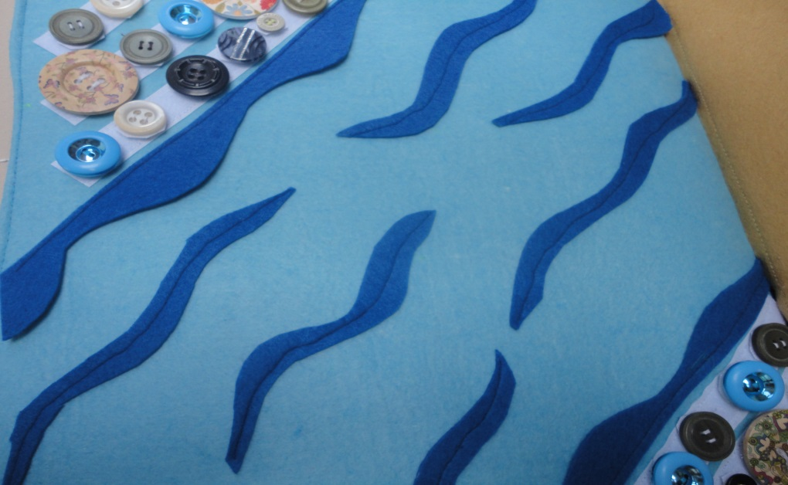
Найди такой же
- Задачи:
- -развивать мелкую моторику рук;
- -закрепить знания о внешнем виде геометрических фигурах;
- -учить узнавать в окружающих предметах форму знакомых геометрических фигур.
- Ход игры:
- 1 этап: в игровом пособии строятся дома, течёт река. Детям предлагается назвать какие геометрические фигуры они видят, затем найти в окружающей обстановке похожий предмет.
- 2 этап: обратный первому этапу.

Выше - ниже
- Задачи:
- -развивать мелкую моторику рук;
- -учить сравнивать предметы по величине с помощью условной мерки и путем наложения;
- -учить на глаз определять величину предметов.
- Ход игры:
- «Службы спасения»: машины, дома, камни у реки, деревья какие они. Детям предлагается сравнить их по величине, из каких фигур они состоят.

Больше - меньше
- Задачи:
- -развивать мелкую моторику рук;
- -учить сравнивать предметы по величине с помощью условной мерки и путем наложения;
- -учить на глаз определять величину предметов.
- Ход предметов:
- в «Службах спасения» есть дома, машины, деревья. Сравнить их по величине путём наложения.

Шире - уже
- Задачи:
- -развивать мелкую моторику рук;
- -учить сравнивать предметы по величине с помощью условной мерки и путем наложения;
- -учить на глаз определять величину предметов.
- Ход предметов:
- В «Службах спасения» есть различные модули. Детям предлагается сравнить их по величине.

Сколько?
- Задачи:
- -учить количественному и порядковому счету в пределах 10;
- -развивать мелкую моторику рук;
- -учить правильно, пользоваться порядковыми и количественными числительными;
- -формировать умение правильно отвечать на вопросы: сколько
- -учить сравнивать;
- -формировать умение получать равенство из неравенства.
- Ход игры:
- В игровом пособии различные здания, деревья, река с каменными берегами. Детям предлагаются различные задания по задачам игры.
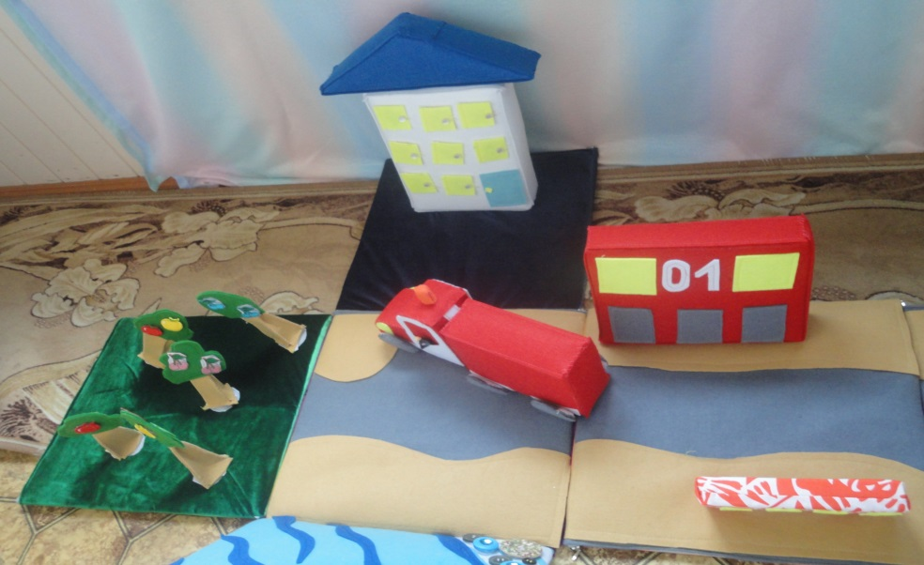
Который
- Задачи:
- -учить количественному и порядковому счету в пределах 10;
- -развивать мелкую моторику рук;
- -учить правильно, пользоваться порядковыми и количественными числительными;
- -формировать умение правильно отвечать на вопросы: который
- -учить сравнивать;
- -формировать умение получать равенство из неравенства.
- Ход игры:
- В «Службах спасения» различные здания, деревья, река с пуговичными берегами. Детям предлагаются различные задания по задачам игры.

Описание игры со «Службы спасения»:
Дети садятся за стол, воспитатель ставит перед ними Куб. Посмотрите ребята, какой у нас волшебный кубик, каждая его сторона показывает один из цветов радуги, давайте рассмотрим наш кубик. Посмотрите он не простой, а волшебный. Раз, два три куб волшебный город покажи. Воспитатель раскрывает липучки, куб раскладывается, а там город. Посмотрите ребята, что вы тут видите. Да, здесь есть различные здания, сад, речка с пуговичными берегами, спецтехника и дом какой-то не простой окна у него закрыты, давайте откроем окна и посмотрим, что там внутри. Ой! Да тут картинки, да не простые, а каждой картинке по паре. Давайте раскроем все окошки и рассмотрим все картинки, а теперь закроем и посмотрим кто тут самый внимательный. Надо найти парные картинки. Воспитатель показывает на пожарную часть. Ребята посмотрите, что это за здание как оно называется? А какие машины нужны людям при тушении пожара. Правильно пожарные машины. Вот и в нашем мобильном городе такая есть. А ещё у нас есть скорая и полицейская машины. Как вы думаете Нужны ли они нашему городу? И зачем? Посмотрите ребята в нашем городе растут деревья. Как вы думаете какие? Правильно вишни и яблони. А сколько их в нашем саду? А ещё в нашем мобильном городе есть река, а у неё не простые берега. А какие? А давайте поиграем с нашей пожарной машиной. Из каких геометрических фигур она состоит. Давайте разберём её на части. А теперь соберём. Ребята поступил звонок в пожарную часть, о том, что в нашем городе пожар. Едем на вызов. Открывайте окна, тушите огонь. Ура! Вот огонь и потушен. В нашем городе снова, всё тихо и спокойно.

Важным условием моей работы является ознакомление родителей с развивающим дидактическим материалом и мотивация их к использованию данного пособия и игр для закрепления полученных знаний с ребенком дома. Для этого проводила консультации, размещала информацию на групповых стендах, сайте ДОУ, проводила мастер-класс, семинар-практикум с родителями и детьми.
Для меня игра стала помощником, имеющим развивающее, обучающее и воспитательное значение.

